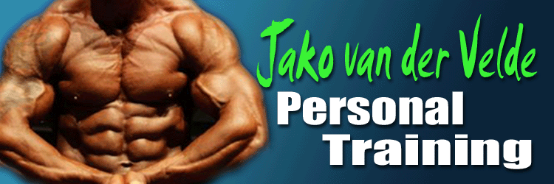

- 60 gr havermout, 40 gr whey / ( 200ml eiwit vloeibaar + 1 heel ei ) + MV

- 3 rijstewafels/ maiswafels/ crackers, 150 gr kip (mag ook runderrookvlees/ rosbief/ carpaccio/ tonijn (waterbasis)

- Shake (40 gr)/ 150 gr kip / biefstuk/ tartaar/ zalm + appel (groen)

- 3 rijstewafels (rijst/ pasta 30 gr ongekookt gewogen), 150 gr kipfilet (of ander beleg zie maaltijd 2)

- 80 gr rijst k.k. (35 gram ongekookt gewogen) of 120 gr airfryerfriet of aardappel, 150 gr biefstuk / tartaar/ kipfilet/ witvis, 200 gr groenten

6. 4 eieren 1 eigeel, of 250 gr magere kwark/ skyr plus 1 scoop whey.

Nacht : 150 gr kip/vis/bief + 100-200 gr groente

Tijdens training: 10 gr bcaa,10 gr eaa, 5 gr glutamine
Mag ook een pre workout zijn met bcaa (kijk wel even naar de inhoud)

Na trainen: 10 gr EAA, 10 gr glutamine, 30 gr whey (iso).

Binnen 30-60 min. koolhydraat maaltijd (keuze uit maaltijd 2-4-5)
Cardio:
4 x 30 min cardio bpm 110-130

1 x daag Vitamines: MV
1 x multi
1 x vit c 1000mg
1 x zink 25 mg
1 x cla 1000mg
1 x omega 3 , 1000mg

Bakken in kokosolie.
Water 3 liter per dag dit is naast andere dranken die je eventueel zou nemen.

